THÔNG TIN DỰ ÁN
Dự án viết tắt
Tên dự án | Xây dựng Hệ thống đặt vé thông minh từ dữ liệu chuyến bay
Ngày bắt đầu | 17/03/2025 | Ngày kết thúc | 15/05/2025
Nơi thực hiện | Khoa Công nghệ thông tin – Đại học Duy Tân
Mentor | ThS. Lưu Văn Hiền  Email: luuvanhien@dtu.edu.vn  Phone: 0779500029
Chủ sở hữu  (Product Owner) | Trần Xuân Hòa  Email: tranxuanhoa020403@gmail.com  Tel: 0338891226
Quản lý dự án (Scrum Master) | Lê Trường Luật | lluat91@gmail.com | 0352808225
Thành viên trong đội | Hoàng Việt Nhật | vietnhathoang222@gmail.com | 0943441126
 | Trần Xuân Hòa | tranxuanhoa020403@gmail.com | 0877771173
 | Ngô Mậu Hoàng | Ngomauhoang24022003@gmail.com | 0778565034
 | Nguyễn Văn Minh Đức | nguyenvanminhducqb@gmail.com | 0933064021

THÔNG TIN TÀI LIỆU
Tên dự án | Xây dựng Hệ thống đặt vé thông minh từ dữ liệu chuyến bay
Tiêu đề tài liệu | User Interface Design
Người thực hiện | Hoàng Việt Nhật

LỊCH SỬ CHỈNH SỬA TÀI LIỆU
Phiên bản | Người chỉnh sửa | Ngày | Ghi chú
1.0 | Hoàng Việt Nhật |  | Bản nháp
1.1 | Nguyễn Văn Minh Đức |  | Bản chính thức

PHÊ DUYỆT TÀI LIỆU

Người hướng dẫn | Lưu Văn Hiền | Chữ ký
 |  | Ngày | …./…./2025
Chủ sở hữu | Trần Xuân Hòa | Chữ ký
 |  | Ngày | …./…./2025
Quản lý dự án | Lê Trường Luật | Chữ ký
 |  | Ngày | …./…./2025
Thành viên | Hoàng Việt Nhật | Chữ ký
 |  | Ngày | …./…./2025
 | Trần Xuân Hòa | Chữ ký
 |  | Ngày | …./…./2025
 | Ngô Mậu Hoàng | Chữ ký
 |  | Ngày | …./…./2025
 | Nguyễn Văn Minh Đức | Chữ ký
 |  | Ngày | …./…./2025

Mục lục
1.TỔNG QUAN 5
1.1.Mục đích 5
1.2.Tài liệu liên quan 5
2.THIẾT KẾ GIAO DIỆN 5
2.1.Giao diện Đăng ký 5
2.1.1.Bảng mẫu 5
2.1.2.Đặc tả chi tiết 6
2.2.Giao diện Đăng nhập 7
2.2.1.Bảng mẫu 7
2.2.2.Đặc tả chi tiết 7
2.3.Giao diện Đổi mật khẩu 9
2.3.1.Bảng mẫu 9
2.3.2.Đặc tả chi tiết 9
2.4.Giao diện Quên mật khẩu 11
2.4.1.Bảng mẫu 11
2.4.2.Đặc tả chi tiết 11
2.5.Giao diện trang chủ 13
2.5.1.Bảng mẫu 13
2.5.2.Đặc tả chi tiết 14
2.6.Giao diện tìm kiếm vé 15
2.6.1.Bảng mẫu 15
2.6.2.Đặc tả chi tiết 15
2.7.Giao diện Đặt vé 17
2.7.1.Bảng mẫu 17
2.7.2.Đặc tả chi tiết 17
2.8.Giao diện chatbot tư vấn AI 20
2.8.1.Bảng mẫu 20
2.8.2.Đặc tả chi tiết 20
2.9.Giao diện thanh toán 21
2.9.1.Bảng mẫu 21
2.9.2.Đặc tả chi tiết 21
2.10.Giao diện Hồ sơ người dùng 23
2.10.1.Bảng mẫu 23
2.10.2.Đặc tả chi tiết 23
2.11.Giao diện Admin – đăng nhập 25
2.11.1.Bảng mẫu 25
2.11.2.Đặc tả chi tiết 25
2.12.Giao diện Admin – Dashboard 26
2.12.1.Bảng mẫu 26
2.12.2.Đặc tả chi tiết 26
2.13.Giao diện Admin – Quản lý người dùng 26
2.13.1.Bảng mãu 26
2.12.2.Đặc tả giao diện 26
2.14.Giao diện Admin – Quản lý dữ liệu 26
2.14.1.Bảng mẫu 26
2.14.2.Đặc tả giao diện 26
2.15.Giao diện Admin – Quản lý đặt vé 26
2.15.1.Bảng mẫu 26
2.15.2.Đặc tả giao diện 26
2.16.Giao diện Admin – Thông báo 26
2.16.1.Bảng mẫu 26
2.16.2.Đặc tả giao diện 26

1.TỔNG QUAN

1.1.Mục đích
+ Tài liệu này giúp hiểu rõ hơn về giao diện của “Hệ thống đặt vé thông minh từ dữ liệu chuyến bay” chi tiết các thành phần và chức năng của hệ thống.
+ Với tài liệu này, nhóm phát triển có thể hiểu chi tiết về cấu trúc và thành phần để tạo ra một hệ thống nhất quán và hoàn chỉnh

1.2.Tài liệu liên quan
+ Product Backlog
+ Database Design

2.THIẾT KẾ GIAO DIỆN

2.1.Giao diện Đăng ký

2.1.1.Bảng mẫu
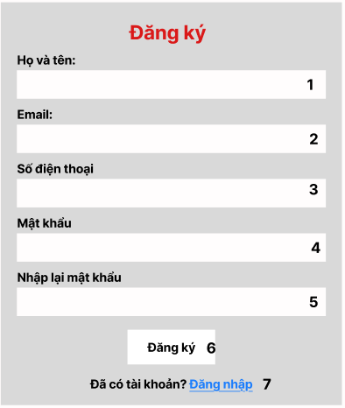

2.1.2.Đặc tả chi tiết
Màn hình |  | Đăng ký
Mô tả |  | Hệ thống cung cấp một trang đăng ký cho người dùng mới với các thông tin cần thiết như tên, email, số điện thoại và mật khẩu. Người dùng có thể tạo tài khoản để sử dụng các dịch vụ của hệ thống.
Truy cập |  | Người dùng bấm vào Đăng ký
Đối tượng |  | Người dùng
Nội dung
Mục | Kiểu |  |  | Dữ liệu | Mô tả
1 | Textbox |  |  | Mặc định: rỗng  Yêu cầu: có | Nơi nhập họ và tên khách hàng
2 | Textbox |  |  | Mặc định: rỗng  Yêu cầu: có | Nơi nhập email khách hàng
3 | Textbox |  |  | Mặc định: rỗng  Yêu cầu: có | Nơi nhập số điện thoại khách hàng
4 | Textbox |  |  | Mặc định: rỗng  Yêu cầu: có | Nơi nhập mật khẩu
5 | Textbox |  |  | Mặc định: rỗng  Yêu cầu: có | Nơi xác nhận lại mật khẩu
6 | Button |  |  |  | Nút hoàn tất đăng ký tài khoản
7 | Linklabel |  |  |  | Dẫn đến trang đăng nhập nếu đã có tài khoản
Hoạt động
Tên |  |  | Mô tả |  | Thành công | Thất bại
Không nhập họ và tên |  |  | 1. Không nhập họ và tên  2. Nhấn nút "Đăng ký" |  |  | Thông báo: "Vui lòng nhập họ và tên"
Không nhập email |  |  | 1. Không nhập email  2. Nhấn nút "Đăng ký" |  |  | Thông báo: "Vui lòng nhập email"
Không nhập số điện thoại |  |  | 1. Không nhập số điện thoại  2. Nhấn nút "Đăng ký" |  |  | Thông báo: "Vui lòng nhập số điện thoại"
Không nhập mật khẩu |  |  | 1. Không nhập mật khẩu  2. Nhấn nút "Đăng ký" |  |  | Thông báo: "Vui lòng nhập mật khẩu"
Mật khẩu không trùng khớp |  |  | 1. Nhập hai mật khẩu không giống nhau  2. Nhấn nút "Đăng ký" |  |  | Thông báo: "Mật khẩu không trùng khớp"
Đăng ký |  |  | Nhấn nút “Đăng ký” |  | Chuyển đến form đăng nhập

2.2.Giao diện Đăng nhập

2.2.1.Bảng mẫu
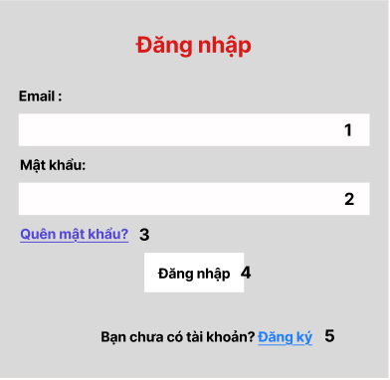

2.2.2.Đặc tả chi tiết
Màn hình | Đăng nhập
Mô tả | Hệ thống cung cấp một trang đăng nhập cho người dùng với các thông tin như email và mật khẩu. Ngoài ra, người dùng có thể khôi phục mật khẩu nếu quên hoặc chuyển hướng đến trang đăng ký nếu chưa có tài khoản.
Truy cập | Người dùng bấm vào "Đăng nhập"
Đối tượng | Người dùng đã có tài khoản
Nội dung
Mục | Kiểu | Dữ liệu | Mô tả
1 | Textbox | Mặc định: rỗng  Yêu cầu: có | Nơi nhập email đăng nhập
2 | Textbox | Mặc định: rỗng  Yêu cầu: có | Nơi nhập mật khẩu đăng nhập
3 | Linklabel | - | Dẫn đến trang khôi phục mật khẩu
4 | Button | - | Nút hoàn tất đăng nhập tài khoản
5 | Linklabel | - | Dẫn đến trang đăng ký nếu chưa có tài khoản
Hoạt động
Tên | Mô tả | Thành công | Thất bại
Không nhập email | 1.Không nhập email  2.Nhấn nút “Đăng nhập” |  | Thông báo: “Vui lòng nhập email”
Không nhập mật khẩu | 1.Không nhập mật khẩu  2.Nhấn nút “Đăng nhập” |  | Thông báo: “Vui lòng nhập mật khẩu”
Đăng Nhập | Nhấn nút “Đăng nhập” | Chuyển đến trang chủ | Thông báo: “Sai email hoặc mật khẩu”
Quên mật khẩu | Nhấn link “Quên mật khẩu” | Chuyển sang trang Quên mật khẩu

2.3.Giao diện Đổi mật khẩu

2.3.1.Bảng mẫu
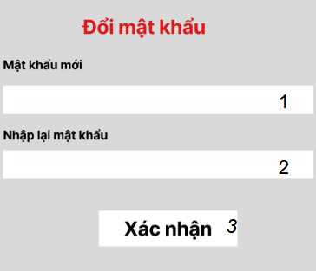

2.3.2.Đặc tả chi tiết
Màn hình | Đổi mật khẩu
Mô tả | Hệ thống cho người dùng thay Đổi Mật Khẩu bằng cách nhập các thông tin cần thiết.
Truy cập | Người dùng bấm vào quên mật khẩu
Đối tượng | Người dùng đã có tài khoản trong hệ thống
Nội dung
Mục | Kiểu | Dữ liệu | Mô tả
1 | Textbox | Mặc định: rỗng  Yêu cầu: có | Nơi nhập mật khẩu mới
2 | Textbox | Mặc định: rỗng  Yêu cầu: có | Nơi nhập lại mật khẩu
3 | button |  | Nút hoàn tất đổi mật khẩu
Hoạt động
Tên | Mô tả | Thành công | Thất bại
Không nhập mật khẩu mới | 1. Không nhập mật khẩu mới  2. Nhấn nút "Xác nhận" |  | Thông báo: "Vui lòng nhập mật khẩu mới"
Không nhập lại mật khẩu | 1. Không nhập lại mật khẩu  2. Nhấn nút "Xác nhận" |  | Thông báo: "Vui lòng nhập lại mật khẩu"
Mật khẩu không trùng khớp | 1. Nhập hai mật khẩu không giống nhau  2. Nhấn nút "Xác nhận" |  | Thông báo: "Mật khẩu không trùng khớp"
Đổi mật khẩu thành công | 1. Nhập đúng thông tin hợp lệ  2. Nhấn nút "Xác nhận" | Thông báo: "Đổi mật khẩu thành công" | -

2.4.Giao diện Quên mật khẩu

2.4.1.Bảng mẫu
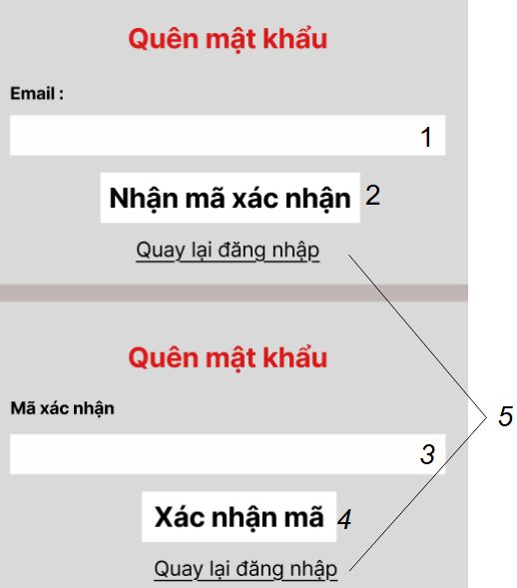

2.4.2.Đặc tả chi tiết
Màn hình | Quên mật khẩu
Mô tả | Hệ thống cung cấp một trang giúp người dùng lấy lại mật khẩu bằng cách nhập email để nhận mã xác nhận. Sau đó, người dùng cần nhập mã xác nhận để tiếp tục quá trình đặt lại mật khẩu.
Truy cập | Người dùng bấm vào "Quên mật khẩu?" tại giao diện đăng nhập
Đối tượng | Người dùng đã có tài khoản nhưng quên mật khẩu
Nội dung
Mục | Kiểu |  | Dữ liệu |  | Mô tả
1 | Textbox |  | Mặc định: rỗng  Yêu cầu: có |  | Nơi nhập email
2 | Button |  |  |  | Nút gửi mã xác nhận qua email
3 | Textbox |  | Mặc định: rỗng  Yêu cầu: có |  | Nơi nhập mã xác nhận
4 | Button |  |  |  | Nút hoàn tất xác nhận mã và chuyển sang đặt lại mật khẩu
5 | Linklabel |  |  |  | Người dùng trở lại giao diện đăng nhập
Hoạt động
Tên |  | Mô tả |  | Thành công |  | Thất bại
Không nhập email |  | 1. Không nhập email  2. Nhấn nút "Nhận mã xác nhận" |  |  |  | Thông báo: "Vui lòng nhập email"
Nhập email không đúng |  | 1. Nhập email không đúng  2. Nhấn nút "Nhận mã xác nhận" |  |  |  | Thông báo: "Email không tồn tại trong hệ thống"
Không nhập mã xác nhận |  | 1. Không nhập mã xác nhận  2. Nhấn nút "Xác nhận mã" |  |  |  | Thông báo: "Vui lòng nhập mã xác nhận"
Nhập sai mã xác nhận |  | 1. Nhập sai mã xác nhận  2. Nhấn nút "Xác nhận mã" |  |  |  | Thông báo: "Mã xác nhận không đúng"
Xác nhận thành công |  | 1. Nhập đúng mã xác nhận  2. Nhấn nút "Xác nhận mã" |  | Chuyển đến giao diện đổi mật khẩu

2.5.Giao diện trang chủ

2.5.1.Bảng mẫu
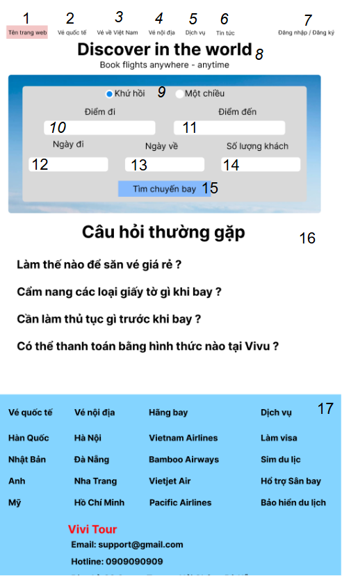

2.5.2.Đặc tả chi tiết
Màn hình | Trang chủ
Mô tả | Trang chủ cung cấp tổng quan các chức năng chính của hệ thống như tìm kiếm chuyến bay, giới thiệu dịch vụ, câu hỏi thường gặp và thông tin hỗ trợ.
Truy cập | Mặc định khi truy cập trang web
Đối tượng | Tất cả người dùng
Nội dung
Mục | Kiểu |  | Dữ liệu |  | Mô tả
1 | Label |  | Tĩnh |  | Hiển thị tên/logo trang web
2-6 | Link |  | Vé quốc tế, Vé về Việt Nam, Vé nội địa, Dịch vụ, Tin tức |  | Dẫn đến các chuyên mục tương ứng
7 | Link |  | - |  | Chuyển hướng đến trang đăng nhập hoặc đăng ký tài khoản
8 | Heading |  | Discover in the world |  | Câu chào nổi bật thu hút người dùng
9 | Radio Button |  | Khứ hồi / Một chiều |  | Lựa chọn loại vé cần tìm kiếm
10 | Text Box |  | Mặc định: rỗng  Yêu cầu: có |  | Nhập điểm khởi hành
11 | Text Box |  | Mặc định: rỗng  Yêu cầu: có |  | Nhập điểm đến
12 | Date Picker |  | Bắt buộc |  | Chọn ngày khởi hành
13 | Date Picker |  | Hiển thị nếu chọn Khứ hồi |  | Chọn ngày quay về
14 | Dropdown |  | Tùy chọn |  | Chọn số lượng hành khách
15 | Button |  | - |  | Thực hiện tìm kiếm chuyến bay theo điều kiện nhập
16 | List Text |  | Tĩnh |  | Hiển thị các câu hỏi hỗ trợ phổ biến
17 | Link + Text |  | Vé, Hãng bay, Dịch vụ, Email, Hotline, Địa chỉ |  | Cung cấp liên kết và thông tin hỗ trợ khách hàng
Hoạt động
Tên |  | Mô tả |  | Thành công |  | Thất bại
Tìm chuyến bay |  | Nhập đầy đủ thông tin và nhấn "Tìm chuyến bay" |  | Hiển thị danh sách chuyến bay phù hợp |  | Hiển thị thông báo nếu thiếu hoặc sai thông tin
Nhấp câu hỏi thường gặp |  | Nhấn vào câu hỏi trong danh sách |  | Mở trang hoặc popup chứa thông tin chi tiết |  | -
Nhấn menu |  | Nhấn vào các mục menu đầu trang |  | Chuyển đến chuyên trang tương ứng |  | -
Chọn loại vé |  | Chuyển giữa khứ hồi và một chiều |  | Giao diện thay đổi (ẩn/hiện ngày về) |  | -

2.6.Giao diện tìm kiếm vé

2.6.1.Bảng mẫu
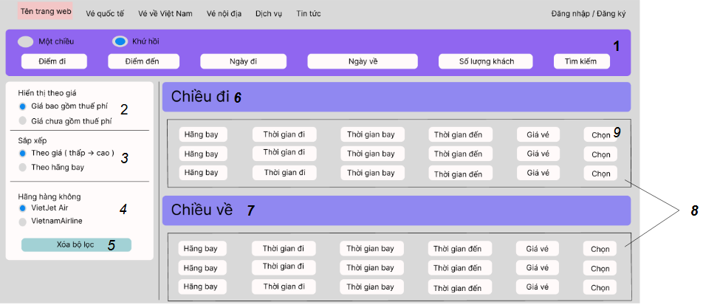

2.6.2.Đặc tả chi tiết
Màn hình |  | Tìm kiếm vé
Mô tả |  | Giao diện hiển thị danh sách các chuyến bay phù hợp với thông tin tìm kiếm. Cho phép lọc, sắp xếp, chọn hãng bay và chọn chuyến bay.
Truy cập |  | Sau khi người dùng thực hiện tìm kiếm chuyến bay từ trang chủ
Đối tượng |  | Tất cả người dùng
Nội dung
Mục | Kiểu |  | Dữ liệu |  | Mô tả
1 | Input + Button |  | Điểm đi, điểm đến, ngày đi, ngày về, số lượng khách |  | Cho phép thay đổi điều kiện tìm kiếm
2 | Radio Button |  | Giá gồm thuế / chưa gồm thuế |  | Chọn cách hiển thị giá vé
3 | Radio Button |  | Theo giá / Theo hãng bay |  | Chọn thứ tự hiển thị kết quả
4 | Checkbox |  | Danh sách hãng bay |  | Lọc kết quả theo hãng hàng không
5 | Button |  | - |  | Xóa toàn bộ bộ lọc đã chọn
6 | Label |  | Tự động sinh từ kết quả tìm kiếm |  | Tiêu đề thông tin chuyến bay chiều đi (thời gian, địa điểm)
7 | Label |  | Hiển thị nếu chọn vé khứ hồi |  | Tiêu đề thông tin chuyến bay chiều về (thời gian, địa điểm)
8 | Bảng hiển thị |  | Hãng, thời gian bay, thời gian đến, giá vé |  | Danh sách các chuyến bay khớp điều kiện
9 | Button |  | - |  | Chọn chuyến bay tương ứng để tiến hành đặt vé
Hoạt động
Tên |  | Mô tả |  | Thành công |  | Thất bại
Tìm kiếm lại |  | Nhập lại điều kiện và nhấn nút tìm |  | Hiển thị kết quả mới |  | Thông báo lỗi nếu dữ liệu không hợp lệ
Chọn bộ lọc |  | Chọn các tùy chọn lọc giá, sắp xếp hoặc hãng bay |  | Cập nhật lại danh sách kết quả |  | -
Xóa bộ lọc |  | Nhấn "Xóa bộ lọc" |  | Danh sách trở về mặc định |  | -
Chọn chuyến bay |  | Nhấn "Chọn" chuyến phù hợp |  | Chuyển sang bước điền thông tin khách hàng |  | -

2.7.Giao diện Đặt vé

2.7.1.Bảng mẫu
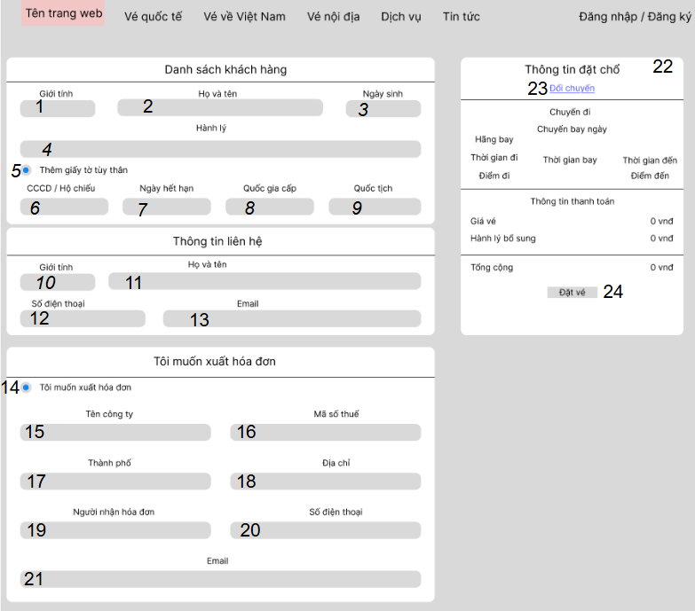

2.7.2.Đặc tả chi tiết
Màn hình | Đặt vé
Mô tả | Giao diện cho phép người dùng nhập thông tin khách hàng, thông tin liên hệ và xem thông tin đặt chỗ trước khi tiến hành đặt vé.
Truy cập | Người dùng sau khi chọn chuyến bay cần đặt vé
Đối tượng | Người dùng có nhu cầu mua vé máy bay
Nội dung
Mục | Kiểu | Dữ liệu | Mô tả
1 | Dropdown | Quý ông/Quý bà | Chọn giới tính khách hàng
2 | Text Box | Mặc định: rỗng  Yêu cầu: có | Nhập họ tên khách hàng
3 | Date Picker | Bắt buộc | Nhập ngày sinh khách hàng
4 | Dropdown | Danh sách khối lượng hành lý và phí | Chọn gói hành lý chiều đi nếu có
5 | Checkbox |  | Chọn nếu muốn nhập thêm thông tin giấy tờ tùy thân
6 | Text Box | Bắt buộc nếu mục 5 chọn | Nhập số giấy tờ tùy thân
7 | Date Picker | Tuỳ chọn | Nhập ngày hết hạn của giấy tờ
8 | Textbox | Mặc định: rỗng  Yêu cầu: có | Chọn quốc gia cấp giấy tờ
9 | Textbox | Mặc định: rỗng  Yêu cầu: có | Chọn quốc tịch khách hàng
10 | Dropdown | Quý ông/Quý bà | Chọn giới tính người liên hệ
11 | Text Box | Mặc định: rỗng  Yêu cầu: có | Nhập họ tên người liên hệ
12 | Text Box | Mặc định: rỗng  Yêu cầu: có | Nhập số điện thoại người liên hệ
13 | Text Box | Mặc định: rỗng  Yêu cầu: có | Nhập email người liên hệ
14 | Checkbox | - | Chọn nếu muốn xuất hóa đơn
15 | Text Box | Mặc định: rỗng  Yêu cầu: có | Nhập tên công ty cần xuất hóa đơn
16 | Text Box | Mặc định: rỗng  Yêu cầu: có | Nhập địa chỉ công ty
17 | Text Box | Mặc định: rỗng  Yêu cầu: có | Nhập thành phố công ty
18 | Text Box | Mặc định: rỗng  Yêu cầu: có | Nhập mã số thuế công ty
19 | Text Box | Mặc định: rỗng  Yêu cầu: có | Nhập tên người nhận hóa đơn
20 | Text Box | Mặc định: rỗng  Yêu cầu: có | Nhập số điện thoại người nhận
21 | Text Box | Mặc định: rỗng  Yêu cầu: có | Nhập email nhận hóa đơn
22 | Label | Tự động hiển thị | Hiển thị thông tin chuyến đi đã chọn
23 | Link Label | - | Cho phép chọn lại chuyến bay khác
24 | Button | - | Nhấn để xác nhận đặt vé
Hoạt động
Tên | Mô tả | Thành công | Thất bại
Đặt vé thành công | Điền đầy đủ thông tin hợp lệ và nhấn nút "Đặt vé" | Chuyển đến trang xác nhận hoặc thanh toán | -
Thiếu thông tin bắt buộc | Bỏ trống các trường bắt buộc như họ tên, số điện thoại, email | - | Hiển thị thông báo yêu cầu điền đầy đủ thông tin
Không tích chọn giấy tờ nhưng nhập giấy tờ | Không chọn checkbox giấy tờ tùy thân nhưng vẫn nhập các trường liên quan | - | Các trường giấy tờ bị ẩn hoặc xóa nội dung
Nhập giấy tờ nhưng thiếu thông tin | Chọn checkbox giấy tờ nhưng bỏ trống các trường như số giấy tờ, quốc gia cấp | - | Hiển thị thông báo yêu cầu nhập đầy đủ giấy tờ
Chọn xuất hóa đơn nhưng bỏ trống thông tin | Tích chọn checkbox xuất hóa đơn nhưng không điền đủ thông tin hóa đơn | - | Hiển thị thông báo yêu cầu điền đầy đủ thông tin
Đổi chuyến | Nhấn vào "Đổi chuyến" để chọn lại hành trình khác | Hiển thị danh sách chuyến bay mới | -

2.8.Giao diện chatbot tư vấn AI

2.8.1.Bảng mẫu
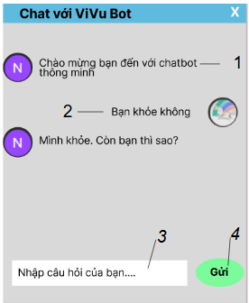

2.8.2.Đặc tả chi tiết
Màn hình | Chatbot tư vấn AI
Mô tả | Giao diện chatbot hỗ trợ người dùng trò chuyện và đặt câu hỏi. Tin nhắn được hiển thị theo dạng hội thoại giữa người dùng và chatbot.
Truy cập | Người dùng nhấn vào biểu tượng chatbot ở góc màn hình
Đối tượng | Người dùng truy cập hệ thống
Nội dung
Mục | Kiểu | Dữ liệu | Mô tả
1 | Label | Văn bản | Hiển thị lời chào từ chatbot
2 | Label | Văn bản | Tin nhắn do người dùng gửi vào
3 | Textbox | Mặc định: rỗng  Yêu cầu: có | Nơi người dùng nhập nội dung câu hỏi
4 | Button |  | Gửi nội dung câu hỏi đến chatbot
Hoạt động
Tên | Mô tả | Thành công | Thất bại
Gửi tin nhắn | 1. Nhập nội dung vào ô nhập  2. Nhấn nút "Gửi" | Tin nhắn hiển thị lên khung chat và bot phản hồi | -
Gửi tin nhắn rỗng | 1. Không nhập gì  2. Nhấn nút "Gửi" |  | Thông báo: "Vui lòng nhập nội dung câu hỏi"

2.9.Giao diện thanh toán

2.9.1.Bảng mẫu
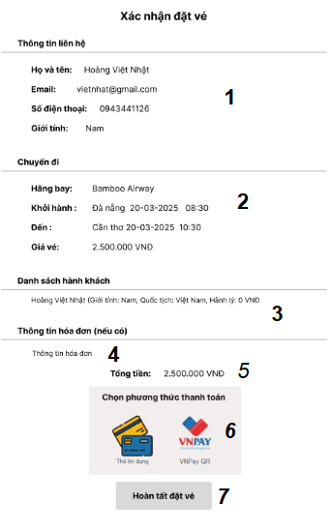

2.9.2.Đặc tả chi tiết
Màn hình |  |  | Thanh toán
Mô tả |  |  | Giao diện thanh toán giúp người dùng xác nhận thông tin đặt vé, chọn phương thức thanh toán và tiến hành thanh toán.
Truy cập |  |  | Sau bước điền thông tin hành khách và nhấn nút "Đặt vé"
Đối tượng |  |  | Người dùng có nhu cầu thanh toán đơn đặt vé
Nội dung
Mục | Kiểu |  |  | Dữ liệu |  | Mô tả
1 | Text/Label |  |  | Tên, email, số điện thoại, giới tính |  | Hiển thị lại thông tin liên hệ của người đặt vé
2 | Text/Label |  |  | Hãng bay, điểm đi - đến, ngày giờ, giá vé |  | Hiển thị thông tin cụ thể về chuyến bay đã chọn
3 | Label |  |  | Danh sách khách theo định dạng mô tả |  | Hiển thị thông tin từng hành khách đã nhập ở bước trước
4 | Label |  |  | Nếu có |  | Hiển thị tóm tắt thông tin xuất hóa đơn
5 | Label |  |  | Tự động tính |  | Tổng số tiền bao gồm vé và phụ phí (nếu có)
6 | Button |  |  | Thẻ tín dụng, VNPAY, ... |  | Cho phép người dùng lựa chọn phương thức thanh toán
7 | Button |  |  | - |  | Nhấn để hoàn tất và chuyển sang xử lý thanh toán
Hoạt động
Tên |  | Mô tả |  |  | Thành công |  | Thất bại
Hoàn tất đặt vé |  | Kiểm tra thông tin và nhấn "Hoàn tất đặt vé" |  |  | Chuyển đến trang thanh toán hoặc xác nhận thành công |  | Thông báo lỗi nếu thiếu phương thức thanh toán hoặc lỗi hệ thống
Không chọn phương thức |  | Không chọn phương thức và nhấn tiếp |  |  | - |  | Cảnh báo: "Vui lòng chọn phương thức thanh toán"
Kiểm tra thông tin |  | Soát lại toàn bộ nội dung hiển thị |  |  | Người dùng xác nhận thông tin đúng |  | -

2.10.Giao diện Hồ sơ người dùng

2.10.1.Bảng mẫu
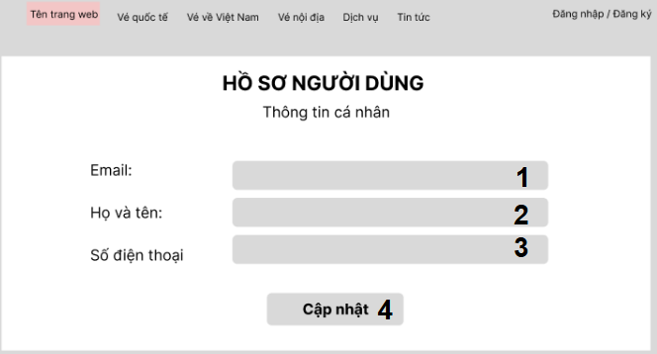

2.10.2.Đặc tả chi tiết
Màn hình |  |  | Hồ sơ người dùng
Mô tả |  |  | Giao diện hiển thị và cho phép người dùng chỉnh sửa các thông tin cá nhân cơ bản như email, họ tên và số điện thoại.
Truy cập |  |  | Từ mục tài khoản sau khi đăng nhập
Đối tượng |  |  | Người dùng đã đăng nhập hệ thống
Nội dung
Mục | Kiểu |  |  | Dữ liệu |  | Mô tả
1 | Text Box |  |  | Tự động điền |  | Hiển thị địa chỉ email của người dùng, không cho chỉnh sửa
2 | Text Box |  |  | Bắt buộc |  | Cho phép chỉnh sửa họ tên người dùng
3 | Text Box |  |  | Bắt buộc |  | Cho phép chỉnh sửa số điện thoại người dùng
4 | Button |  |  | - |  | Gửi yêu cầu cập nhật thông tin người dùng
Hoạt động
Tên |  | Mô tả |  |  | Thành công |  | Thất bại
Cập nhật hồ sơ |  | Chỉnh sửa tên hoặc số điện thoại và nhấn nút "Cập nhật" |  |  | Thông báo: "Cập nhật thông tin thành công" |  | Hiển thị thông báo lỗi nếu bỏ trống hoặc định dạng không hợp lệ
Không nhập họ tên |  | Xóa nội dung trường họ tên rồi nhấn "Cập nhật" |  |  | - |  | Thông báo: "Vui lòng nhập họ và tên"
Không nhập số điện thoại |  | Xóa nội dung trường số điện thoại rồi nhấn "Cập nhật" |  |  | - |  | Thông báo: "Vui lòng nhập số điện thoại"

2.11.Giao diện Admin – đăng nhập

2.11.1.Bảng mẫu
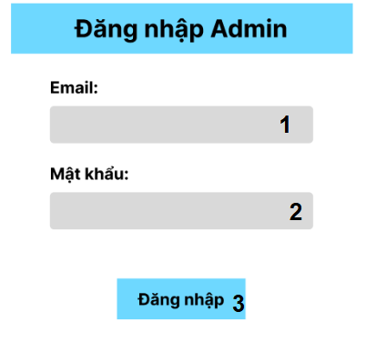

2.11.2.Đặc tả chi tiết
Màn hình |  |  | Đăng nhập Admin
Mô tả |  |  | Giao diện cho phép quản trị viên đăng nhập vào hệ thống bằng email và mật khẩu để truy cập các chức năng quản lý.
Truy cập |  |  | Từ trang chủ hoặc đường dẫn riêng cho admin
Đối tượng |  |  | Quản trị viên hệ thống
Nội dung
Mục | Kiểu |  |  | Dữ liệu |  | Mô tả
1 | Text Box |  |  | Bắt buộc |  | Nhập địa chỉ email quản trị viên
2 | Text Box |  |  | Bắt buộc |  | Nhập mật khẩu đăng nhập
3 | Button |  |  | - |  | Gửi thông tin để xác thực đăng nhập
Hoạt động
Tên |  | Mô tả |  |  | Thành công |  | Thất bại
Đăng nhập đúng |  | Nhập đúng email và mật khẩu rồi nhấn "Đăng nhập" |  |  | Chuyển đến trang dashboard admin |  | -
Không nhập email |  | Bỏ trống email rồi nhấn "Đăng nhập" |  |  | - |  | Thông báo: "Vui lòng nhập email"
Không nhập mật khẩu |  | Bỏ trống mật khẩu rồi nhấn "Đăng nhập" |  |  | - |  | Thông báo: "Vui lòng nhập mật khẩu"

2.12.Giao diện Admin – Dashboard

2.12.1.Bảng mẫu
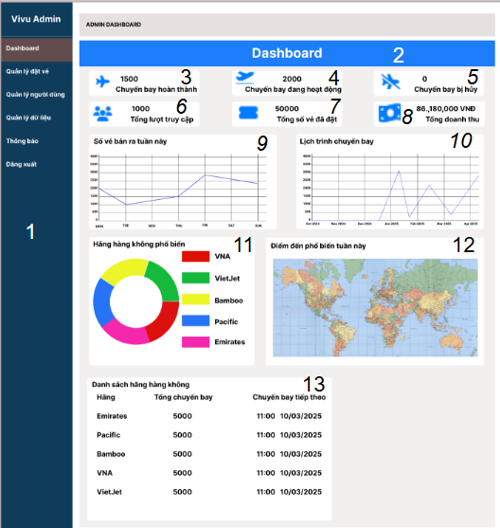

2.12.2.Đặc tả chi tiết
Màn hình | Admin - Dashboard
Mô tả | Giao diện dashboard dành cho admin hiển thị thông tin tổng quan về tình trạng chuyến bay, người dùng, doanh thu, biểu đồ và báo cáo thống kê.
Truy cập | Sau khi đăng nhập bằng tài khoản quản trị viên
Đối tượng | Quản trị viên hệ thống
Nội dung
Mục | Kiểu | Dữ liệu |  | Mô tả
1 | Menu | Danh sách các chức năng của Admin |  | Dẫn đến các chức năng quản trị khác nhau
2 | Label | Hiển thị tên chức năng |  | Tiêu đề chính của trang quản trị
3 | Label | Hiển thị thông tin số chuyến bay đã hoàn thành |  | Số lượng chuyến bay đã hoàn tất
4 | Label | Hiển thị thông tin số chuyến bay đang hoạt động |  | Chuyến bay hiện đang hoạt động
5 | Label | Hiển thị thông tin số chuyến bay bị hủy |  | Tổng số chuyến bay bị huỷ
6 | Label | Hiển thị tổng số lượt truy cập website |  | Tổng số lượt người truy cập hệ thống
7 | Label | Hiển thị tổng số vé đã đặt |  | Tổng số lượng vé đã đặt bởi khách hàng
8 | Label | Hiển thị doanh thu bán vé |  | Doanh thu hệ thống từ các vé đã đặt
9 | Line chart | Biểu đồ số lượng vé đã bá n trong tuần |  | Thống kê số vé bán ra trong tuần này
10 | Line chart | Hiển thị số lượng chuyến bay theo tháng |  | Thống kê lượng chuyến bay theo thời gian
11 | Pie chart | Biểu đồ theo hãng bay |  | Thống kê hãng bay có nhiều chuyến nhất
12 | Map chart | Map những điểm du lịch nổi bật |  | Thống kê điểm đến phổ biến theo khu vực
13 | Table | Hiển thị danh sách các hãng hàng không |  | Hiển thị thông tin chuyến bay tiếp theo của các hãng
Hoạt động
Tên | Mô tả |  | Thành công |  | Thất bại
Truy cập dashboard | Sau khi đăng nhập admin |  | Hiển thị đầy đủ bảng thống kê và biểu đồ |  | -
Nhấn menu bên trái | Truy cập vào các mục như quản lý người dùng |  | Điều hướng đúng theo chức năng |  | -
Xem biểu đồ | Theo dõi các thống kê trực quan |  | Hiển thị tương tác và số liệu hợp lệ |  | -

2.13.Giao diện Admin – Quản lý người dùng

2.13.1.Bảng mẫu
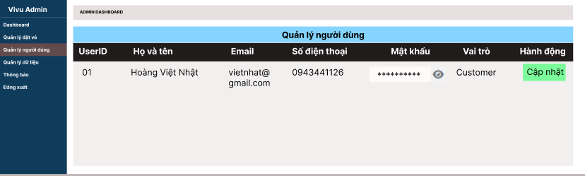

2.12.2.Đặc tả giao diện

Màn hình |  |  | Admin - Dashboard
Mô tả |  |  | Giao diện cho phép quản trị viên xem, chỉnh sửa thông tin người dùng trong hệ thống như họ tên, email, số điện thoại, mật khẩu và vai trò.
Truy cập |  |  | Từ dashboard sau khi đăng nhập admin thành công → chọn mục "Quản lý người dùng" từ menu bên trái.
Đối tượng |  |  | Quản trị viên hệ thống
Nội dung
Mục | Kiểu |  |  | Dữ liệu |  | Mô tả
1 | Bảng (Table) |  |  | User ID |  | Mã định danh người dùng
2 | Bảng (Table) |  |  | Họ và tên |  | Tên đầy đủ người
3 | Bảng (Table) |  |  | Email |  | Đia chỉ Email người
4 | Bảng (Table) |  |  | Số điện |  | Số điện thoại liên hệ
5 | Bảng (Table) |  |  | Mật khẩu |  | Mật khẩu người dùng (hiển thị dạng ẩn, có nút hiển thị)
6 | Icon |  |  | Xem mật khẩu |  | Biểu tượng mắt dùng để hiển thị/ẩn mật khẩu
7 | Bảng (Table) |  |  | Vai trò |  | Vai trò người dùng trong hệ thống (Customer, Admin,...)
8 | Button |  |  | Cập nhật |  | Nút cập nhật của người dùng sao khi chỉnh sửa
Hoạt động
Tên |  | Mô tả |  |  | Thành công |  | Thất bại
Xem danh sách người dùng |  | Hệ thống hiển thị tất cả tài khoản người dùng trong hệ thống |  |  | Hiển thị bảng thông tin người dùng |  | Nếu không có dữ liệu, hiển thị "Không có người dùng nào"
Hiển thị mật khẩu |  | Nhấn icon mắt để bật/tắt hiển thị mật khẩu |  |  | Mật khẩu được hiện rõ khi nhấn |  | Không hiển thị nếu lỗi giao diện
Cập nhật thông tin người dùng |  | Danh sách chuyến bay sẽ hiển thị theo bảng và hỗ trợ phân trang |  |  | Nhấn "Cập nhật" sau khi chỉnh sửa thông tin |  | Hiển thị thông báo lỗi nếu cập nhật thất bại (VD: sai định dạng email, thiếu dữ liệu, lỗi server...)

2.14.Giao diện Admin – Quản lý dữ liệu

2.14.1.Bảng mẫu
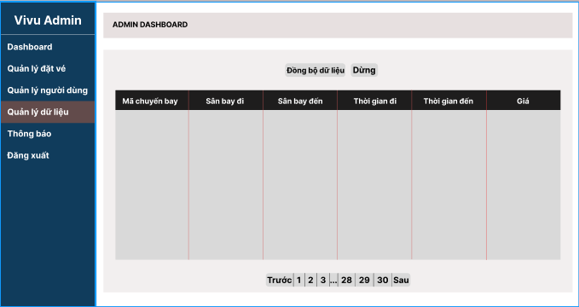

2.14.2.Đặc tả giao diện
Màn hình |  |  | Admin - Dashboard
Mô tả |  |  | Giao diện cho phép quản trị viên quản lý, đồng bộ và xem danh sách dư liệu chuyến bay(mã chuyến bay, sân bay đi, sân bay đến, thời gian đi,thời gian đến,giá vé)từ hệ thống
Truy cập |  |  | Từ dashboard sau khi đăng nhập admin thành công → chọn mục "Quản lý dữ liệu" từ menu bên trái.
Đối tượng |  |  | Quản trị viên hệ thống
Nội dung
Mục | Kiểu |  |  | Dữ liệu |  | Mô tả
1 | Button |  |  | Đồng bộ dữ liệu |  | Gửi yêu cầu đồng bộ dữ liệu chuyến bay từ nguồn dữ liệu
2 | Button |  |  | Dừng |  | Dừng quá trình đồng bộ dữ liệu đang diễn ra
3 | Bảng (Table) |  |  | Danh sách chuyến bay |  | Hiển thị các trường: Mã chuyến bay, Sân bay đi, Sân bay đến, Thời gian đi, Thời gian đến, Giá
4 | Phân trang |  |  | Trang 1, 2, 3,..., Trước, Sau |  | Điều hướng qua nhiều trang dữ liệu
Hoạt động
Tên |  | Mô tả |  |  | Thành công |  | Thất bại
Đồng bộ dữ liệu |  | Khi nhấn nút "Đồng bộ dữ liệu" |  |  | -Bảng dữ liệu được cập nhật và hiển thị danh sách mới nhất |  | -Hiển thị thông báo lỗi đồng bộ nếu có
Dừng đồng bộ |  | Khi nhấn nút "Dừng" trong quá trình đồng bộ |  |  | -Quá trình đồng bộ dừng lại ngay lập tức |  | Nếu không thể dừng, hiển thị thông báo lỗi
Xem dữ liệu chuyến bay |  | Danh sách chuyến bay sẽ hiển thị theo bảng và hỗ trợ phân trang |  |  | -Bảng hiển thị đúng dữ liệu theo trang chọn |  | Nếu không có dữ liệu, hiển thị thông báo "Không có chuyến bay nào"

2.15.Giao diện Admin – Quản lý đặt vé

2.15.1.Bảng mẫu
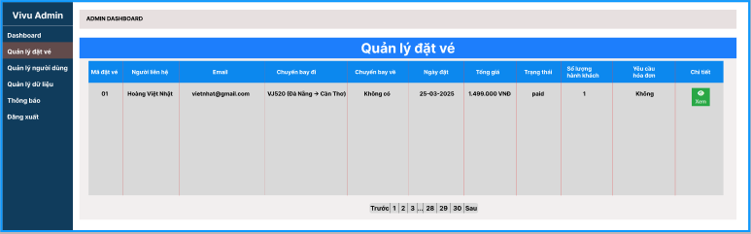

2.15.2.Đặc tả giao diện
Màn hình |  |  | Admin - Dashboard
Mô tả |  |  | Giao diện cho phép quản trị viên xem và quản lý danh sách vé máy bay đã được đặt, bao gồm các thông tin chi tiết như người liên hệ, chuyến bay, ngày đặt, tổng giá, trạng thái thanh toán, số lượng khách và yêu cầu hóa đơn.
Truy cập |  |  | Từ dashboard sau khi đăng nhập admin thành công → chọn mục "Quản lý đặt vé" từ menu bên trái.
Đối tượng |  |  | Quản trị viên hệ thống
Nội dung
Mục | Kiểu |  |  | Dữ liệu |  | Mô tả
1 | Bảng (Table) |  |  | Mã đặt vé |  | Mã định danh duy nhất cho từng đơn đặt vé
2 | Bảng (Table) |  |  | Người liên hệ |  | Họ tên người thực hiện đặt vé
3 | Bảng (Table) |  |  | Email |  | Địa chỉ email của người liên hệ
4 | Bảng (Table) |  |  | Chuyến bay đi |  | Thông tin hành trình chiều đi (mã/chặng bay)
5 | Bảng (Table) |  |  | Chuyến bay về |  | Thông tin hành trình chiều về (nếu có)
6 | Bảng (Table) |  |  | Ngày đặt |  | Ngày thực hiện đặt vé
7 | Bảng (Table) |  |  | Tổng giá |  | Tổng số tiền cần thanh toán cho đơn vé
8 | Bảng (Table) |  |  | Trạng thái |  | Trạng thái thanh toán (paid/unpaid)
9 | Bảng (Table) |  |  | Số lượng hành khách |  | Số lượng người đi trong đơn đặt vé
10 | Bảng (Table) |  |  | Yêu cầu hóa đơn |  | Có hoặc không có yêu cầu xuất hóa đơn
11 | Button |  |  | Xem |  | Nút bấm để xem chi tiết đơn đặt vé
12 | Phân Trang |  |  | Trang 1,2,3 |  | Điều hướng giữa trang dữ liệu đặt vé
Hoạt động
Tên |  | Mô tả |  |  | Thành công |  | Thất bại
Xem danh sách đặt vé |  | Khi truy cập giao diện, hệ thống tự động hiển thị danh sách các đơn đặt vé mới nhất |  |  | Hiển thị đầy đủ thông tin đặt vé theo bảng |  | Hiển thị thông báo "Không có đơn đặt vé nào" nếu danh sách rỗng
Xem chi tiết đơn |  | Nhấn nút "Xem" để truy cập thông tin chi tiết đơn đặt vé |  |  | Hiển thị popup hoặc trang chi tiết đặt vé |  | Thông báo lỗi nếu không truy cập được dữ liệu
Phân trang |  | Nhấn chọn trang cụ thể hoặc "Trước"/"Sau" để chuyển trang dữ liệu |  |  | Hiển thị đúng danh sách đơn theo trang được chọn |  | Hiển thị lỗi hoặc giữ nguyên nếu dữ liệu không tải được

2.16.Giao diện Admin – Thông báo

2.16.1.Bảng mẫu
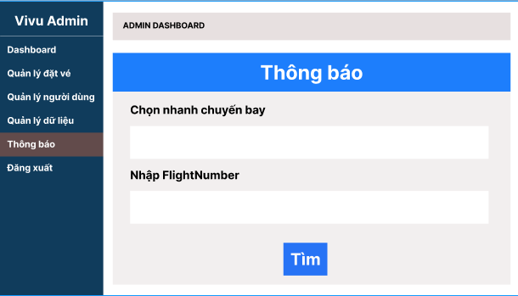

2.16.2.Đặc tả giao diện
Màn hình |  |  | Admin - Dashboard
Mô tả |  |  | Giao diện cho phép quản trị viên nhanh chóng tìm kiếm thông tin chuyến bay bằng cách chọn nhanh hoặc nhập mã chuyến bay (FlightNumber) để kiểm tra thông tin liên quan (thông báo, trạng thái, thay đổi,...).thời gian đi,thời gian đến,giá vé)từ hệ thống
Truy cập |  |  | Từ dashboard sau khi đăng nhập admin thành công → chọn mục "Thông báo" từ menu bên trái.
Đối tượng |  |  | Quản trị viên hệ thống
Nội dung
Mục | Kiểu |  |  | Dữ liệu |  | Mô tả
1 | Text Box |  |  | Chọn nhanh chuyến bay |  | Gợi ý hoặc nhập nhanh tên chuyến bay từ danh sách có sẵn
2 | Text Box |  |  | Nhập FlightNumber |  | Nhập thủ công mã số chuyến bay (FlightNumber) cần tìm
3 | Button |  |  | Tìm |  | Nút tìm kiếm để truy xuất thông tin liên quan đến chuyến bay
Hoạt động
Tên |  | Mô tả |  |  | Thành công |  | Thất bại
Tìm chuyến bay |  | Nhập dữ liệu vào 1 trong 2 trường rồi nhấn "Tìm" |  |  | Hiển thị thông báo hoặc chi tiết chuyến bay tương ứng |  | Hiển thị thông báo "Không tìm thấy chuyến bay" nếu dữ liệu không hợp lệ hoặc không tồn tại

